Министерство цифрового развития государственного управления,
информационных технологий и связи Республики Татарстан
Государственное автономное профессиональное образовательное учреждение
«Международный центр компетенций - Казанский техникум
информационных технологий и связи»

Курсовой проект выполнен
и защищена с оценкой _______
Руководитель КП _______
«___» _______2026 г

КУРСОВОЙ ПРОЕКТ
по МДК 01.01 Разработка программных модулей
на тему: Разработка новостного WEB-приложения Runews.

Руководитель _____________ А.В. Фролов
подпись, дата
Исполнитель,
студент группы 321 П _____________ Э.В. Перфильев
подпись, дата

Казань, 2026

СОДЕРЖАНИЕ
ВВЕДЕНИЕ 3
1 ПРОЕКТИРОВАНИЕ ПРОГРАММНОГО ПРОДУКТА 3
1.1 Диаграмма USE CASE 3
1.2 Диаграмма потоков данных 4
2 ОБОСНОВАНИЕ ВЫБОРА ТЕХНОЛОГИЙ 4
2.1 Обоснование выбора СУБД 4
2.2 Обоснование выбора языка программирования и платформы 5
3 РЕАЛИЗАЦИЯ ПРОЕКТА 5
3.1 Архитектура backend-части 5
3.2 Архитектура frontend-части 6
3.3 Развертывание через Docker и Tuna 6
4 РУКОВОДСТВО ПОЛЬЗОВАТЕЛЯ 7
4.1 Подготовка к использованию 7
4.2 Использование программы 7
5 ТЕСТИРОВАНИЕ 7
5.1 Метод черного ящика 7
5.2 Метод белого ящика 8
ЗАКЛЮЧЕНИЕ 8
СПИСОК ИСПОЛЬЗУЕМЫХ ИСТОЧНИКОВ 9
ПРИЛОЖЕНИЕ A 9
Техническое задание 9
ПРИЛОЖЕНИЕ B 9
Структура проекта 9

ВВЕДЕНИЕ
В современном информационном пространстве пользователь ежедневно сталкивается с большим объемом новостей из разных источников. При этом материалы часто распределены между множеством сайтов, социальных сетей и агрегаторов, что усложняет поиск актуальной информации. Дополнительной проблемой является необходимость фильтрации материалов по интересам, сохранения понравившихся публикаций и обсуждения новостей в едином удобном интерфейсе.
Целью данной курсовой работы является разработка новостного WEB-приложения Runews, объединяющего серверную часть на ASP.NET Core Web API, клиентскую часть на Blazor WebAssembly и базу данных PostgreSQL. Система предназначена для просмотра новостной ленты, публикации пользовательских материалов, подключения внешних RSS/scraper-источников, модерации контента, обработки жалоб и персонализации выдачи по тегам.
В процессе разработки были реализованы механизмы регистрации и подтверждения email, JWT-аутентификации, разграничения ролей, управления статьями, комментариями, тегами, сторонними источниками и пользовательскими профилями. Для развертывания использована Docker-инфраструктура с Nginx, PostgreSQL, API-контейнером и возможностью публикации приложения через HTTP-туннель Tuna.

1 ПРОЕКТИРОВАНИЕ ПРОГРАММНОГО ПРОДУКТА

1.1 Диаграмма USE CASE
Диаграмма вариантов использования применяется для описания действий, доступных пользователям системы. В Runews выделены четыре основные роли: гость, пользователь, автор/публицист, модератор и администратор.
Рисунок 1.2 - Диаграмма USE CASE
- Гость может просматривать публичную ленту, открывать статьи, регистрироваться и подтверждать email;
- Пользователь может входить в систему, сохранять статьи, ставить лайки, писать комментарии и жаловаться на материалы;
- Автор может создавать и редактировать собственные статьи, выбирать существующие теги или создавать новые;
- Модератор проверяет статьи в очереди, рассматривает жалобы и отклоняет неподходящие материалы;
- Администратор управляет пользователями, тегами и сторонними источниками новостей.

1.2 Диаграмма потоков данных
Диаграмма потоков данных показывает, как информация проходит между клиентом, API, базой данных, внешними источниками и SMTP-сервисом. Клиент взаимодействует с API через HTTP-запросы, API сохраняет данные в PostgreSQL, получает новости из внешних источников и отправляет письма подтверждения через SMTP.
Рисунок 1.2 - Диаграмма потоков данных

2 ОБОСНОВАНИЕ ВЫБОРА ТЕХНОЛОГИЙ

2.1 Обоснование выбора СУБД
В качестве системы управления базами данных выбрана PostgreSQL. Данный выбор обусловлен тем, что проект содержит большое количество связанных сущностей: пользователи, роли, статьи, теги, комментарии, лайки, сохраненные материалы, жалобы, журналы модерации и внешние источники. Реляционная модель PostgreSQL позволяет надежно описать связи между таблицами, использовать ограничения целостности и выполнять сложные выборки.

- PostgreSQL поддерживает транзакции и обеспечивает целостность данных;
- Entity Framework Core хорошо интегрируется с PostgreSQL через Npgsql;
- СУБД подходит для Docker-развертывания и легко подключается из DataGrip;
- Реляционная структура удобна для модерации, тегов, связей many-to-many и пользовательских действий.

2.2 Обоснование выбора языка программирования и платформы
Для серверной части выбран язык C# и фреймворк ASP.NET Core 8. Это современная кроссплатформенная платформа для разработки производительных WEB API с поддержкой middleware, dependency injection, JWT-аутентификации, SignalR и удобной интеграции с Entity Framework Core.
Для клиентской части выбран Blazor WebAssembly, позволяющий разрабатывать интерактивный веб-интерфейс на C# и Razor-компонентах. Такой подход обеспечивает единый технологический стек .NET для backend и frontend, упрощает сопровождение проекта и обмен моделями данных.
- ASP.NET Core обеспечивает высокую производительность и модульность;
- Blazor WebAssembly позволяет создать SPA-интерфейс без отдельного JavaScript-фреймворка;
- Docker упрощает запуск проекта в единой среде;
- Nginx подходит для отдачи статического клиента и проксирования API;
- Tuna позволяет открыть локальный Docker-стек через публичный HTTPS URL.

3 РЕАЛИЗАЦИЯ ПРОЕКТА

3.1 Архитектура backend-части
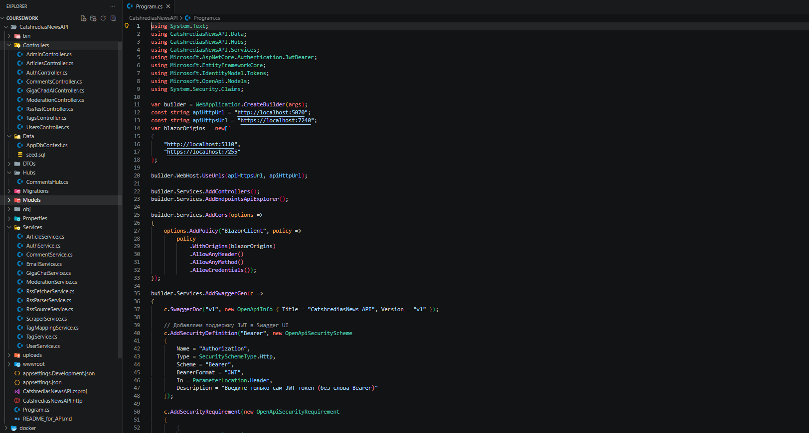
Рисунок 3.1 Структура backend-части и код файла конфигурации backend-части
Backend расположен в проекте CatshrediasNewsAPI. Он содержит контроллеры, сервисы, модели, DTO, контекст базы данных, SignalR-хаб и миграции EF Core. Program.cs настраивает dependency injection, CORS, JWT-аутентификацию, статические файлы uploads, health endpoint и автоматическое применение миграций при запуске Docker-контейнера.
Таблица 3.1 Архитектура backend-части приложения
Компонент | Назначение
Controllers | HTTP-эндпоинты для авторизации, статей, комментариев, тегов, модерации и админки
Services | Бизнес-логика: статьи, пользователи, email, RSS/scraper, модерация
Models | EF Core сущности базы данных
DTOs | Контракты запросов и ответов API
Data | AppDbContext и seed.sql
Hubs | SignalR-хаб комментариев

3.2 Архитектура frontend-части
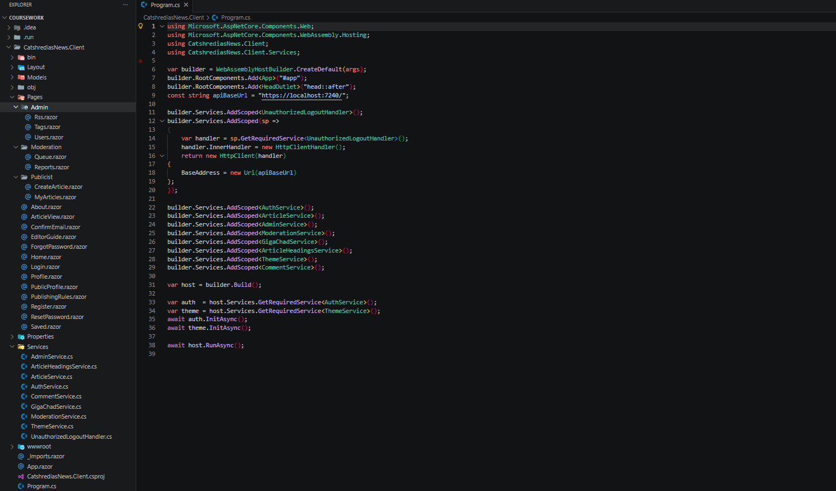
Рисунок 3.2 Структура frontend-части и код файла конфигурации frontend -части
Frontend расположен в проекте CatshrediasNews.Client. Клиент содержит Razor-страницы для ленты, просмотра статьи, профиля, авторизации, модерации, администрирования и редактора публикаций. Обращение к API выполняется через клиентские сервисы, зарегистрированные в Program.cs.
Таблица 3.2 Архитектура frontend-части приложения
Раздел | Назначение
Pages | Страницы Blazor: Home, ArticleView, Profile, Register, Admin, Moderation, Publicist
Layout | Основной макет, сайдбары, header и элементы навигации
Services | HTTP-клиенты для API: AuthService, ArticleService, AdminService, ModerationService
Models | Модели пользователя, статьи и комментариев
wwwroot | CSS, JS, appsettings и index.html

3.3 Развертывание через Docker и Tuna
Для развертывания используется docker-compose.yml, который поднимает PostgreSQL, API, web-контейнер с Nginx и Mailpit для локальной проверки писем. Nginx отдает опубликованный Blazor WebAssembly и проксирует запросы /api, /hubs и /uploads в API-контейнер.
docker compose up -d --build
tuna http 80
После получения публичного URL от Tuna значение необходимо указать в переменной PUBLIC_URL файла .env. Этот адрес используется для CORS, JWT issuer/audience и формирования ссылок подтверждения email.

4 РУКОВОДСТВО ПОЛЬЗОВАТЕЛЯ

4.1 Подготовка к использованию
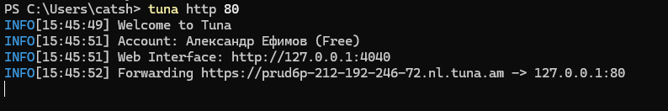
Рисунок 3.3 Консоль вывода работающего туннеля через tuna
- Установить Docker Desktop или Docker Engine.
- Создать файл .env в корне проекта и заполнить параметры PostgreSQL, JWT, SMTP и PUBLIC_URL.
- Запустить docker compose up -d --build.
- Открыть локальный адрес http://localhost или публичный адрес tuna (запуск через tuna http порт).

4.2 Использование программы
4.3 Описание функций приложения
В таблице 4.1 перечислены основные функции приложения Runews, доступные пользователям разных ролей. Описание отражает пользовательское назначение функции и условия ее применения.
Роль | Функция | Описание | Примечание
Гость | Просмотр главной ленты | Пользователь открывает главную страницу и просматривает опубликованные новости без входа в аккаунт. | Доступна всем пользователям.
Гость | Просмотр статьи | Пользователь открывает карточку новости и читает полный текст, дату публикации, источник, изображение и теги. | Комментарии доступны для просмотра.
Гость | Поиск по материалам | Пользователь вводит запрос в строке поиска и получает подходящие статьи по названию, содержанию, источнику и тегам. | Для действий с материалами требуется вход.
Гость | Регистрация | Пользователь вводит имя, email, пароль, выбирает цвет аватара и при необходимости загружает изображение. | После регистрации требуется подтвердить email.
Гость | Подтверждение email | Пользователь переходит по ссылке из письма, после чего аккаунт активируется. | После подтверждения пользователь возвращается на главную страницу.
Гость | Восстановление пароля | Пользователь указывает email, получает письмо со ссылкой и задает новый пароль. | Ссылка восстановления ограничена по времени.
Пользователь | Вход в систему | Пользователь вводит email и пароль, после успешной проверки получает авторизованную сессию. | JWT сохраняется на клиенте.
Пользователь | Выход из аккаунта | Пользователь завершает сессию через меню профиля. | Данные авторизации удаляются из localStorage.
Пользователь | Персональная лента | Система формирует ленту с учетом подписок на теги и взаимодействий пользователя со статьями. | Если истории нет, показывается обычная лента.
Пользователь | Фильтрация по тегам и источникам | Пользователь выбирает интересующие теги или источники, чтобы сузить выдачу материалов. | Фильтры применяются без перезагрузки страницы.
Пользователь | Лайк статьи | Пользователь ставит или снимает лайк со статьи. | Лайк влияет на веса тегов в рекомендациях.
Пользователь | Сохранение статьи | Пользователь добавляет статью в список сохраненных материалов. | Сохраненные статьи доступны в отдельном разделе.
Пользователь | Комментирование | Пользователь оставляет комментарий под статьей или отвечает на существующий комментарий. | Новые комментарии обновляются через SignalR.
Пользователь | Удаление своего комментария | Пользователь удаляет собственный комментарий. | Модератор также может удалять нарушающие комментарии.
Пользователь | Жалоба на статью | Пользователь выбирает тип жалобы и при необходимости добавляет описание. | Жалоба попадает в очередь модерации.
Пользователь | Редактирование профиля | Пользователь меняет имя, email, пароль, цвет аватара или изображение профиля. | После смены пароля старые сессии становятся недействительными.
Пользователь | Удаление аккаунта | Пользователь удаляет свой аккаунт. | После удаления активные сессии завершаются.
Автор | Создание статьи | Автор заполняет заголовок, текст, источник, изображение и выбирает теги. | Новая статья отправляется на модерацию.
Автор | Редактирование статьи | Автор открывает собственную статью и вносит изменения в контент. | Для статей в очереди сохраняется контроль модерации.
Автор | Поиск и создание тегов | Автор ищет существующие теги при редактировании или создает новый тег, если подходящего нет. | Создание тегов доступно ролям Publicist, Moderator и Admin.
Автор | AI-помощник редактора | Автор использует GigaChat-помощника для улучшения, сокращения, расширения, проверки орфографии и правил публикации. | Функция требует настроенные ключи GigaChat.
Автор | Просмотр своих статей | Автор видит список собственных публикаций и их текущие статусы. | Статусы помогают отслеживать модерацию.
Модератор | Очередь модерации | Модератор просматривает статьи со статусом ожидания проверки. | Собственные статьи нельзя одобрять или отклонять.
Модератор | Одобрение статьи | Модератор проверяет материал и переводит его в опубликованные. | После одобрения статья появляется в ленте.
Модератор | Отклонение статьи | Модератор указывает причину отклонения. | Действие фиксируется в журнале модерации.
Модератор | Работа с жалобами | Модератор подтверждает или отклоняет жалобу пользователя. | При подтверждении жалобы связанная статья отклоняется.
Администратор | Управление пользователями | Администратор просматривает пользователей, блокирует и разблокирует аккаунты. | Заблокированные пользователи не могут войти.
Администратор | Управление тегами | Администратор создает и удаляет теги. | Теги используются для фильтров и рекомендаций.
Администратор | Управление сторонними источниками | Администратор добавляет, редактирует, включает и отключает RSS/scraper-источники. | В production редактирование может быть ограничено.
Администратор | Экспорт источников в SQL | Администратор скачивает SQL-файл с текущими настройками таблицы RssSources. | Файл можно использовать для переноса конфигурации.
Система | Автоматическая загрузка новостей | Фоновый сервис периодически обходит включенные RSS/scraper-источники. | Интервал задается в конфигурации.
Система | Глобальный выход при 401 | Если API возвращает 401, клиент удаляет auth-данные и перезагружает страницу. | Используется для защиты устаревших сессий.
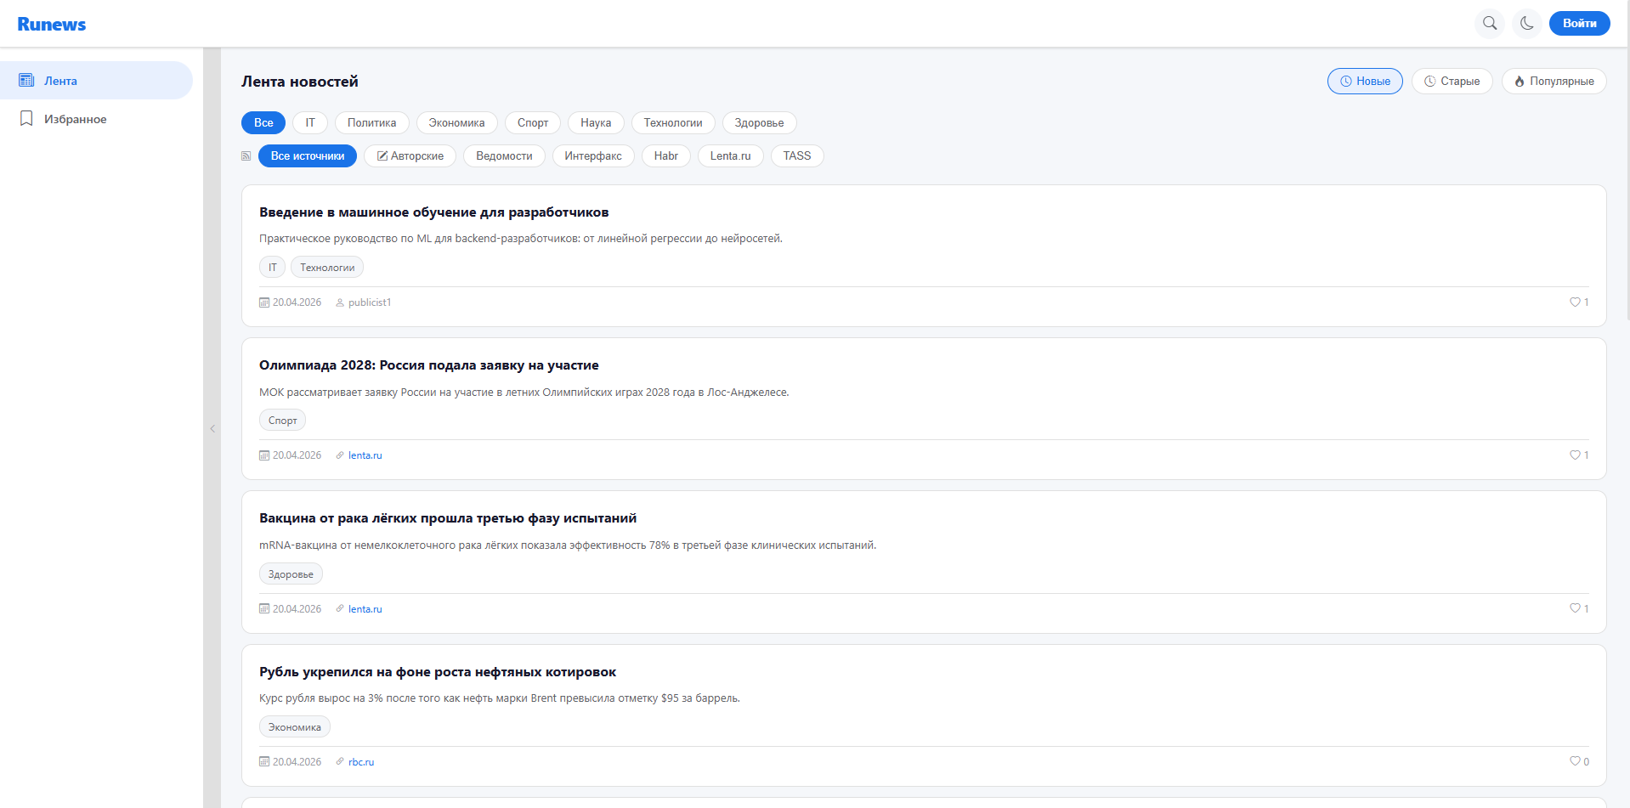
Пользователь открывает главную страницу и видит новостную ленту (Рисунок 4.1). Для доступа к персональным функциям необходимо зарегистрироваться, подтвердить email и войти в систему (Рисунок 4.2). После авторизации доступны лайки, сохраненные статьи, комментарии, жалобы и профиль.
(Рисунок 4.1)
Автор может перейти в раздел создания статьи, заполнить заголовок и текст, добавить изображение, выбрать теги или создать новый тег (Рисунок 4.3).
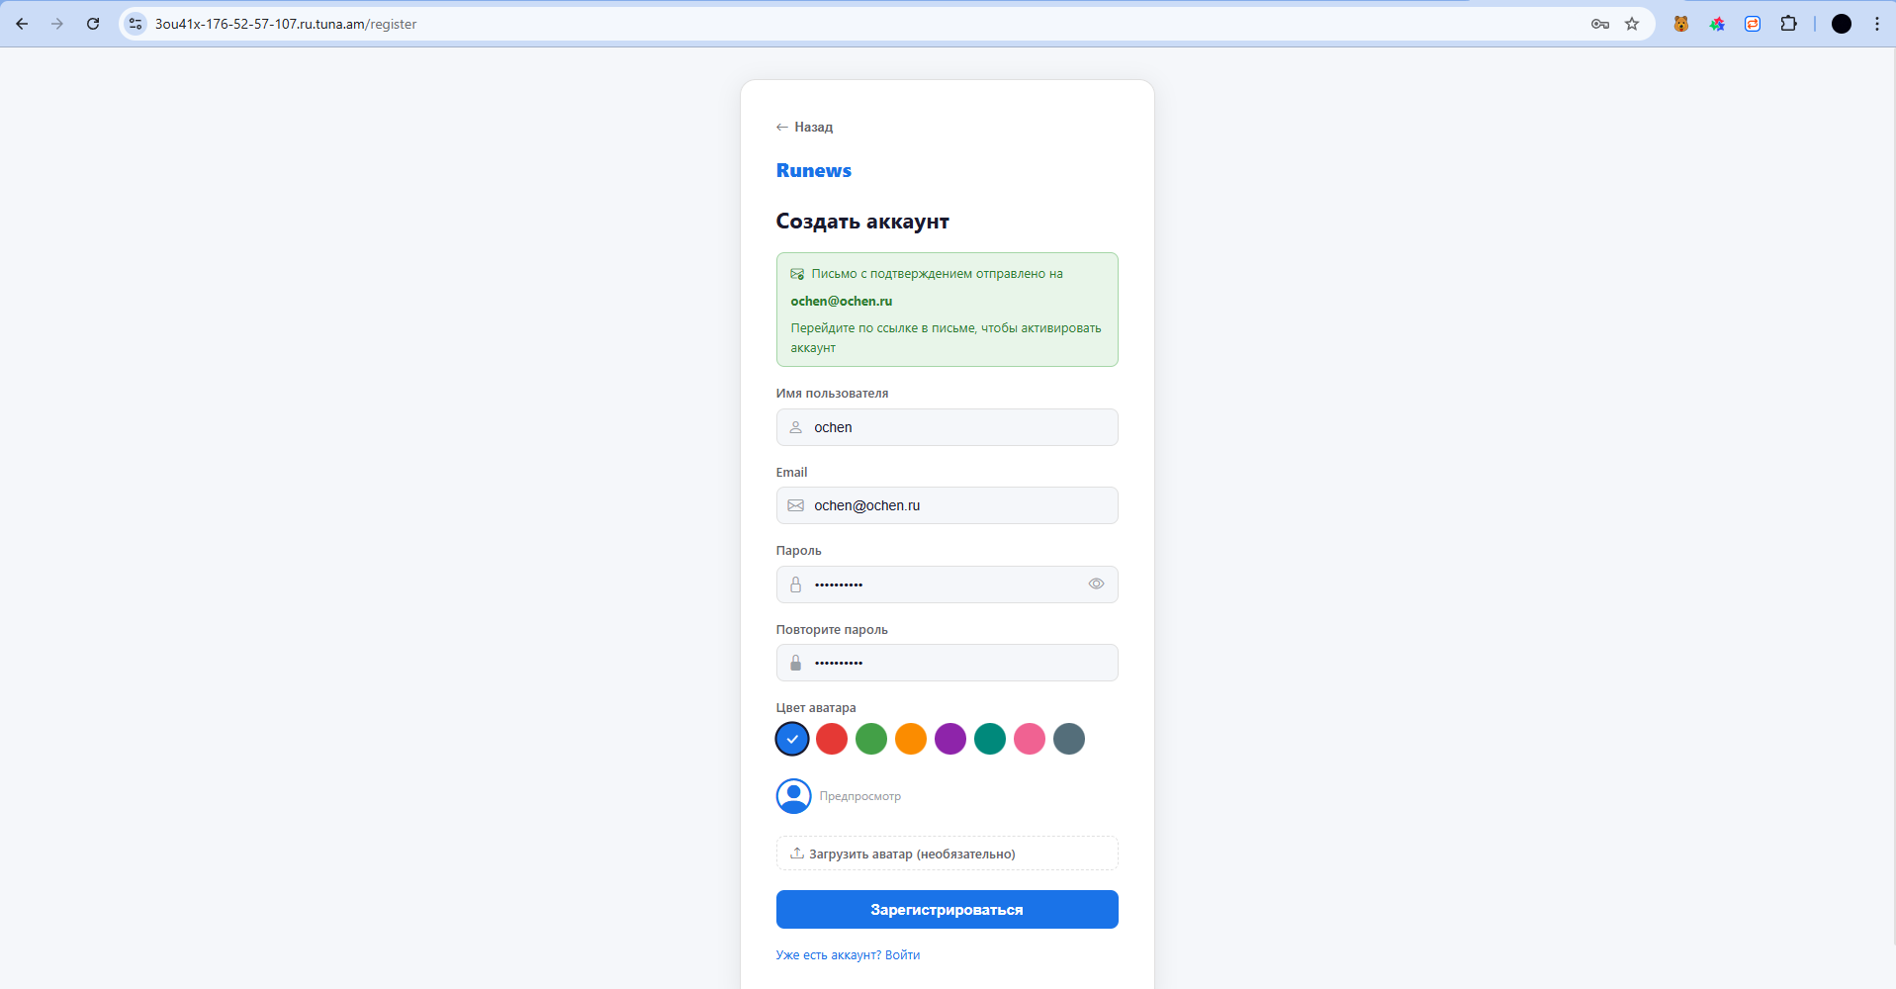
(Рисунок 4.2)
После отправки статья получает статус ожидания модерации. Модератор проверяет материалы в очереди, может одобрить или отклонить статью, а также рассмотреть жалобы пользователей. Администратор управляет пользователями, тегами и сторонними источниками.
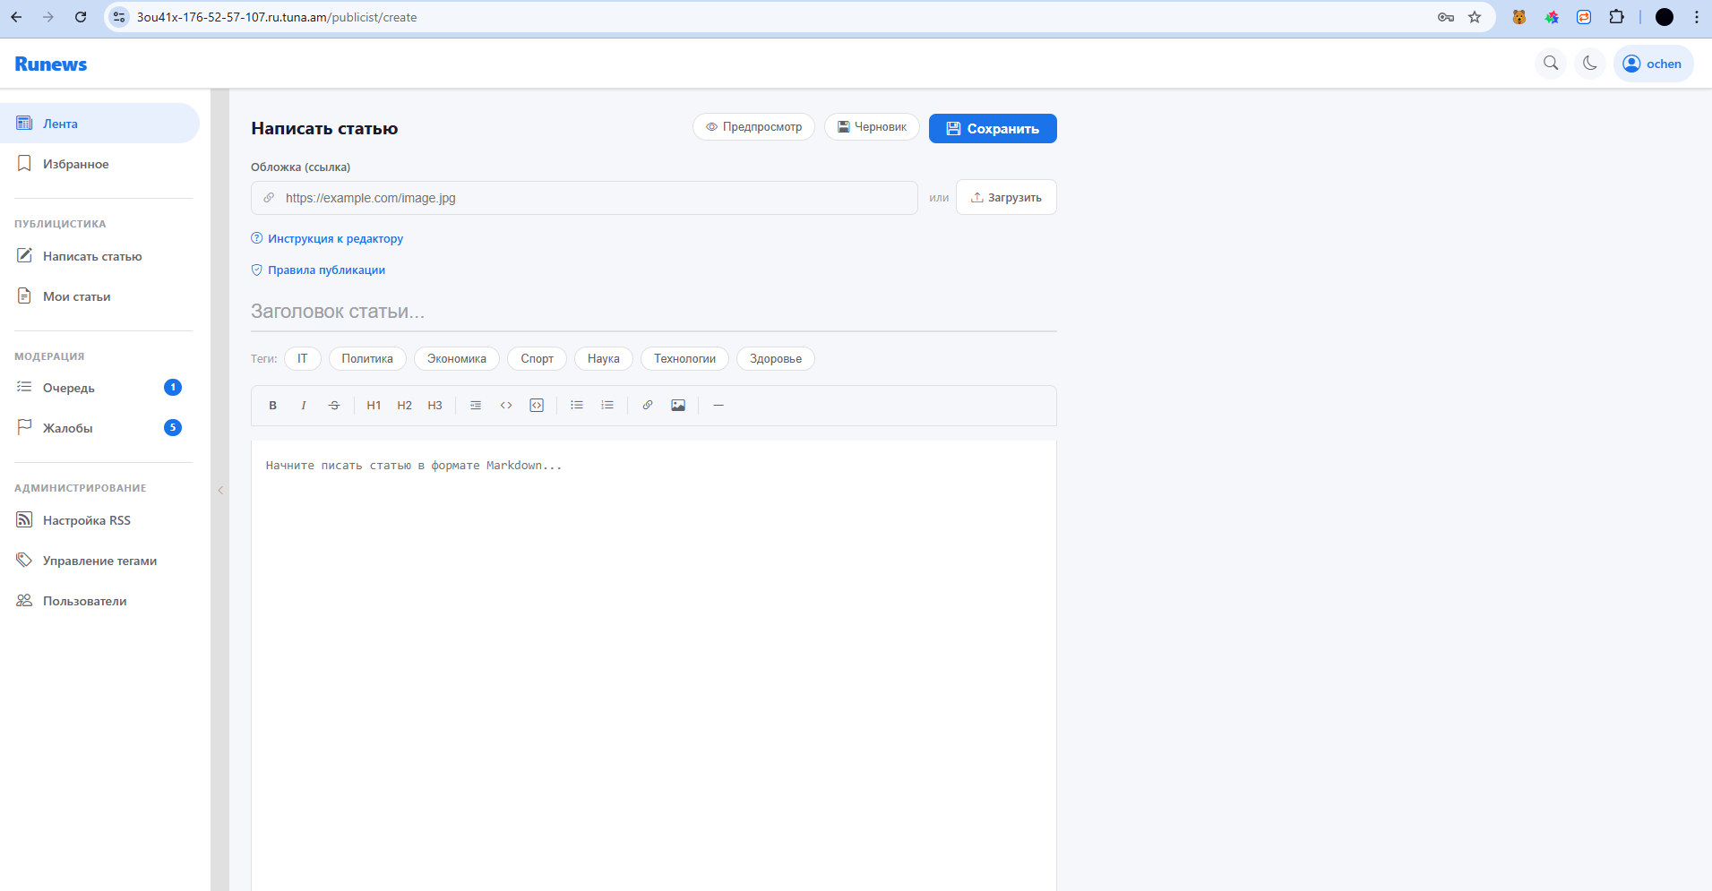
(Рисунок 4.3)

5 ТЕСТИРОВАНИЕ

5.1 Метод черного ящика
Таблица 5.1 содержит тест-кейсы, сформированные для проверки основных пользовательских сценариев без анализа внутренней реализации системы.
Таблица 5.1 Тест кейсы Черного Ящика
ID | Название | Предусловия | Шаги | Ожидаемый результат | Статус
BB-01 | Регистрация нового пользователя | Пользователь не зарегистрирован, SMTP настроен | Открыть форму регистрации, заполнить имя, email, пароль, нажать «Зарегистрироваться» | Аккаунт создается в БД, пользователю показывается сообщение об отправке письма | Успешно
BB-02 | Регистрация с существующим подтвержденным email | В БД есть подтвержденный пользователь с указанным email | Повторить регистрацию с тем же email | Система выводит сообщение «Пользователь с таким email уже существует» | Успешно
BB-03 | Вход неподтвержденного пользователя | Пользователь создан, EmailConfirmed = false | Ввести email и пароль на странице входа | Система запрещает вход и сообщает о необходимости подтвердить email | Успешно
BB-04 | Просмотр статьи | В системе есть опубликованная статья | Открыть страницу статьи из ленты | Отображаются заголовок, изображение, текст, теги и блок комментариев | Успешно

Продолжение Таблицы 5.1 Тест кейсы Черного Ящика
BB-05 | Создание статьи автором | Пользователь авторизован как Publicist | Заполнить форму создания статьи и отправить публикацию | Статья сохраняется со статусом ожидания модерации | Успешно
BB-06 | Подтверждение жалобы модератором | Есть активная жалоба на статью | Открыть список жалоб и нажать подтверждение | Жалоба помечается обработанной, статья получает статус Rejected | Успешно
BB-07 | Инвалидация сессии после смены пароля | Пользователь авторизован в нескольких сессиях | Изменить пароль пользователя и выполнить запрос со старым JWT | API возвращает 401, клиент очищает localStorage и перезагружает страницу | Успешно
Метод черного ящика применялся для проверки поведения приложения через пользовательский интерфейс и публичные API-сценарии без анализа внутреннего кода.

5.2 Метод белого ящика
Таблица 5.2 содержит тест-кейсы, ориентированные на проверку внутренней логики сервисов, обработчиков и отдельных веток бизнес-процессов.
Таблица 5.2 Тест кейсы Белого Ящика
ID | Модуль/метод | Проверяемая логика | Входные данные/действие | Ожидаемый результат | Статус
WB-01 | AuthService.RegisterAsync | Ветка повторной регистрации неподтвержденного email | Передать DTO с email существующего пользователя, у которого EmailConfirmed = false | Обновляются данные пользователя, генерируется новый токен подтверждения, вызывается EmailService | Успешно

Продолжение Таблицы 5.2 Тест кейсы Белого Ящика
WB-02 | AuthService.ComputePasswordVersion | Формирование версии пароля для JWT | Передать PasswordHash и сравнить claim pwdv в токене | Claim соответствует SHA256-хешу текущего PasswordHash | Успешно
WB-03 | JwtBearerEvents.OnTokenValidated | Проверка устаревшего токена | Изменить PasswordHash в БД и выполнить запрос со старым JWT | Валидация токена отклоняется, запрос получает 401 | Успешно
WB-04 | ModerationService.ConfirmReportAsync | Подтверждение жалобы | Передать id активной жалобы | Report.DeletedAt заполняется, статья переводится в Rejected, создается ModerationLog | Успешно
WB-05 | TagService.CreateAsync | Защита от дублей тегов | Создать тег с названием, уже существующим в БД в другом регистре | Возвращается существующий тег без создания дубликата | Успешно
WB-06 | ScraperService | Фильтрация не-статей и извлечение контента | Передать URL источника scraper и селекторы статьи | Сервис отбрасывает разделы/темы и сохраняет только статьи с заголовком и контентом | Успешно
WB-07 | UnauthorizedLogoutHandler | Глобальная обработка 401 на клиенте | Смоделировать ответ API 401 | Удаляются auth_* ключи из localStorage, выполняется force reload | Успешно

Метод белого ящика применим для проверки внутренних сервисов: AuthService, ArticleService, ModerationService, ScraperService, TagService и EmailService. Проверяются ветки бизнес-логики, обработка ошибок, валидация ролей, корректная работа JWT claim версии пароля и устойчивость фоновой загрузки источников.
- Проверка повторной регистрации неподтвержденного пользователя.
- Проверка инвалидации старых JWT после смены пароля.
- Проверка запрета модератору одобрять собственные статьи.
- Проверка извлечения статей из scraper-источников по селекторам.
- Проверка обработки недоступного SMTP-сервера.

ЗАКЛЮЧЕНИЕ
В ходе выполнения курсового проекта было разработано новостное WEB-приложение Runews. Система объединяет пользовательский интерфейс на Blazor WebAssembly, серверное API на ASP.NET Core, базу данных PostgreSQL и Docker-инфраструктуру для удобного запуска и развертывания.
Реализованный продукт поддерживает регистрацию с подтверждением email, JWT-аутентификацию, публикацию и модерацию статей, комментарии, жалобы, теги, персональную ленту и подключение сторонних источников. Использование Docker и Tuna позволяет быстро открыть приложение для внешнего тестирования без настройки полноценного сервера.
Проект может быть расширен за счет фоновой очереди email, автоматизированного тестирования, улучшенной аналитики рекомендаций, подключения object storage и полноценного CI/CD.

СПИСОК ИСПОЛЬЗУЕМЫХ ИСТОЧНИКОВ
1. Microsoft Docs. ASP.NET Core Documentation. URL: https://learn.microsoft.com/aspnet/core/
2. Microsoft Docs. Blazor WebAssembly. URL: https://learn.microsoft.com/aspnet/core/blazor/
3. Microsoft Docs. Entity Framework Core. URL: https://learn.microsoft.com/ef/core/
4. PostgreSQL Documentation. URLhttps://www.postgresql.org/docs/
5. Docker Documentation. URL: https://docs.docker.com/
6. JWT Introduction. URL: https://jwt.io/introduction
7. Tuna Documentation. URL: https://tuna.am/docs/

